

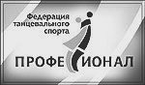
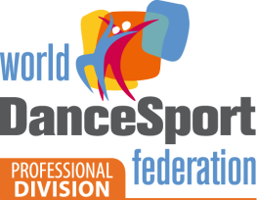

Список спортсменов-профессионалов,
кому можно сдать квалификационный экзамен
на 2-ой уровень для получения квалификации
«Спортивный судья по массовому спорту»
в соответствии с п.3.1 Положения
«О спортивных судьях СТСР» от 18.04.2014 года:

 | Акопова Екатерина | Москва | Ст и Ла
 | Алексеевский Павел | Санкт Петербург | Ст и Ла
 | Безукладников Егор | Пермь | Ла
 | Белозёров Сергей | Москва | Ст и Ла
 | Белозёрова Екатерина | Москва | Ст и Ла
 | Воронова Юлия | Москва | Ст и Ла
 | Жуплева Екатерина | Санкт Петербург | Ст и Ла
 | Казмирчук Евгений | Москва | Ст и Ла
 | Нестеров Игорь | Самара | Ла
 | Пашкова Елена | Москва | Ст
 | Преснецов Виктор | Санкт Петербург | Ст и Ла
 | Прямилова Ольга | Самара | Ла 1ур., Ла 2 ур.
 | Середин Алексей | Москва | Ст и Ла
 | Сержантова Олеся | Тула | Ст и Ла
 | Силантьев Антон | Москва | Ст и Ла

